

**Special Consultative status with United Nations economic and social council: ECOSOC in 2013: Tax Exempted**

**http:/www.facebook.com/pages/Amis- des -Etrangers -au –Togo- adet/1410382492536147**

1. **Aucune mesure législative nationale pour assurer le respect et la protection du droit privé relative à la communication digitale, toutefois article 28 de la constitution dit « le domicile est inviolable ».**
2. **Pas de mesures de prévention de violation du droit privé toutefois l’article 25 de la constitution de la République Togolaise dit que «  toute personne à droit à la liberté de pensée, de conscience, d’opinion, et d’expression. L’exercice de ces droits se fait dans le respect des libertés d’autrui »**
3. **C’est le service de renseignement et d’autres services secrets de l’Etat qui détiendraient ce secret.**
4. **Pas de mécanisme et de mesures pouvant assurer la transparence et la responsabilité du service de renseignement ou des services secrets de l’Etat.**
5. **Comme la technologie de l’information et de la communication est à ses débuts au Togo et que beaucoup de gens demeurent analphabètes dans le domaine digital, il est difficile de créer des lois relatives à ce domaine. Toutefois, le droit privé est un droit reconnu pour tous sans discrimination. « tout citoyen a droit au respect de sa privée, de son honneur, de sa dignité et de son image ».art.28 de la constitution togolaise.**

**Merci**

**Le Président de l’ONG: ADET**

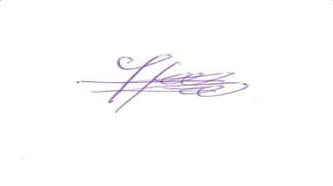

**DOSSE SOSSOUGA**

Avenue Jean Paul II BP : 20123 Lomé- Togo Tel : (+228)22349806/92473495/99495859 [sossougadoss@yahoo.fr](mailto:sossougadoss@yahoo.fr)